Carta Familiar
Estrategias de Sumar y Restar de 2ndoGrado

Estimado ____________

Uno de los estándares de matemáticas que nos enfocáremos este año es fluidez al sumar y restar entre 100 usando estrategias basados en valor de posición, propiedades de operaciones, y/o la relación entre sumar y restar. En segundo grado, los estudiantes pensaran más allá del proceso y la aplicación de los procedimientos. Este año los estudiantes pensaran sobre números, relaciones entre números, y profundizaran su entendimiento de valor de posición. Los estudiantes continuaran a desarrollar un sentido fuerte de los números lo cual es crucial en matemáticas.

Respetuosamente pido que los estándares de algoritmos para sumar y restar no se enseñen en casa. Enseñar el algoritmo muy temprano puede impedir el progreso en su desarrollo del sentido numérico. Los estudiantes del segundo grado necesitan tiempo para establecer su sentido numérico, así que estos estándares de algoritmo no se introducirán hasta el cuarto grado. Algunas de las estrategias que usaremos este año para sumar y restar se muestran abajo.

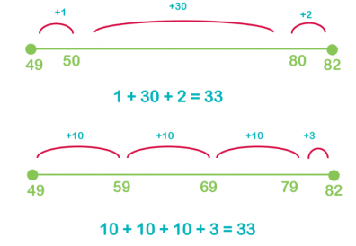
Línea Numérica: La primera línea numérica muestra cómo resolver 82 - 49 al contar hacia arriba. Esto ayuda a los estudiantes a ver la relación entre sumar y restar, y la idea de la diferencia como una distancia en la línea numérica. La línea numérica también permite a los estudiantes ser flexibles en como descomponen números. Note que en la segunda línea numérica el problema (82-49) se ha resuelto en una manera diferente, pero ambas estrategias muestran la respuesta correcta.

Base de Diez Bloques:
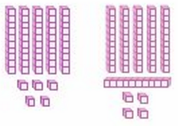
La base de diez bloques son manipulativos activos que ayudan a los estudiantes a entender el valor de posición. Estos manipulativos se pueden usar para representar la adición y la resta. Estos bloques a la izquierda muestran el 55 + 64. Los estudiantes pueden fácilmente contar las decenas, luego contar las unidades para determinar la respuesta.

Descomponiendo Números: Esta estrategia permite a los estudiantes separar números para que sean más fáciles para trabajar. Por ejemplo, 55 + 64 se puede pensar como 50 + 5 y 64 se puede pensar como 50 + 10 + 4. Esta estrategia permite a los estudiantes trabajar con números que son “amistosos” y manejables. El problema se convierte en 50 + 50 = 100; 100 + 10 = 110; 110 + 9 = 119.

Estas estrategias que he compartido con usted son importantes porque establecer el sentido numérico y son estrategias que su estudiante podrá usar mientras progresa por los grados y comienzan a realizar operaciones con otros tipos de números, especialmente fracciones y decimales.

Quiero ser socio con usted para que se sienta confortable con las matemáticas que su hijo está aprendiendo. Las matemáticas deberían ser divertidas y una experiencia agradable con su hijo. Abajo hay enlaces a recursos útiles que puede encontrar. Adjunto esta un juego llamado Road Rally. Hemos jugado este juego en la clase para que su estudiante se familiarice con él. Es un juego divertido que puede jugar con su hijo que practica el sumar y restar entre 20 y 100. Ayudará a desarrollar ese sentido numérico que es tan importante para el éxito matemático.

¡Gracias por servir como compañero del éxito de su hijo como matemático!

Recursos En Línea:
Splash Math: Sumar números de 2 dígitos y 1 digito
https://www.splashmath.com/math-skills/second-grade/add-within-100/2-digit-1-digit
Captain Plus and Sumbots: Sumar números de 2 dígitos
http://www.mathplayground.com/mobile_captain_plus/index.html

<firma>

